Публичный отчет
МБОУ«Основная общеобразовательная школа №3»
2012год
Общая характеристика школы.
Муниципальное бюджетное общеобразовательное учреждение «Основная общеобразовательная школа №3» была открыта в 1951 году.
Школа расположена по адресу:
652519, Кемеровская область, г.Ленинск-Кузнецкий, ул.Суворова, 131, телефон 3-99-07.
Директор школы – Шлыкова Тамара Давидовна, Отличник народного просвещения .
Учредитель : муниципальное учреждение «Управление образования администрации Ленинск-Кузнецкого городского округа»
Регистрационное свидетельство № 495 от 06 мая 2000г.
Лицензия А № 0002191 регистрационный № 12412 от 29 марта 2012 года, выдана Государственной службой по надзору и контролю в сфере образования Кемеровской области.
Свидетельство об аккредитации серия 42 АА001042, регистрационный номер 2015 от 05 мая 2012 года.
Сайт школы http://school3lk.ucoz.ru/ -
Школа расположена в образовательном округе, отдаленном от центра города. Рядом со школой располагаются: ОАО «шахта «Комсомолец», районная больница, районная поликлиника, Спортивно-оздоровительный комплекс шахты «Комсомолец», сеть магазинов.
МБОУ « Основная общеобразовательная школа №3» берет на себя обязательства по организации внеурочной деятельности обучающихся, предоставляя свои услуги. На базе школы организована активная внеурочная деятельность учащихся (спорт, экскурсии, кружки), педагоги и администрация заботятся о детях и организуют их досуг и во время летних и зимне-весенних каникул.

Состав обучающихся.
Численность учащихся по годам
Учебный год | Общее количество  учащихся | Начальные классы | 5-9 классы
2010-2011  2011-2012  2012-2013 | 434  425  434 | 200  199  204 | 234  226  230

Сведения о выпускниках за последние 3 года

год | 2010-11 | 2011-12 | 2012-2013
Кол-во выпускников | 63 | 42 | 46

Коллектив школы прилагает большие усилия для того, чтобы сохранить и повысить численность обучающихся школы. С этой целью разрабатываются необходимые действия и этапы развития школы в ближайшие годы.

Структура управления общеобразовательного учреждения, его органов самоуправления.
Управление общеобразовательным учреждением осуществляют:
- Управляющий Совет школы;
- Общешкольный родительский комитет;
Совет старшеклассников;
В школе действует детская общественная организация «Радуга» (2-4 классы), Совет старшеклассников (5-9 классы), Совет дежурных командиров (2-9 классы). Обучающиеся школы принимают активное участие в жизни школы, в решении школьных и классных проблем.
- Педагогический совет;
- Собрание трудового коллектива.
С целью демократизации управления, усиления внимания местного сообщества к нуждам образования, притока в образовательное учреждение дополнительных ресурсов – финансовых, материальных, кадровых; обеспечения общественного контроля деятельности администрации учреждения в настоящее время осуществлен переход от традиционного школьного управления к Управляющему Совету. Это позволило регулировать решение следующих вопросов жизни школы: контролировать фонд дополнительного финансирования, питания, учебно-воспитательную деятельность школы, здоровьесберегающую среду; оказывать помощь в организации досуга учащихся; улучшать материально-техническую базу учреждения.

Условия осуществления образовательного процесса, материально-техническая база, кадры.
Здание типовое, кирпичное, имеется капитально отремонтированная столовая, спортивный зал, медицинский оснащенный кабинет, библиотека с фондом 19035 книг. Рядом со школой расположено дополнительное здание для размещения мастерских, капитально отремонтированных и оснащенных современным оборудованием (столярная, слесарная), имеется современная игровая спортивная площадка для занятий физической культурой.
Перечень учебных кабинетов: а) русского языка и литературы – 2; математики – 2; истории – 1; биологии – 1; химии – 1; географии – 1; физики – 1; иностранного языка – 1; ОБЖ – 1; музыки – 1; начальных классов – 4; кабинет информационных технологий -1.
В 2010 году муниципальный грант за проект «Маленький горожанин», который был истрачен на усиление материальной базы для начальной школы. В 2010 и в 2011 году школа была победителем среди основных школ по рейтинговой оценке и тоже была поощрена грантами в размере 100000 тыс. рублей. В 2011году победителем федерального конкурса «Комфортная среда обитания», выигранный грант был использован на строительство спортивной площадки-2мил. рублей

Учебный план общеобразовательного учреждения. Режим обучения.
Учебный план является основным нормативным документом, выступающим как элемент федеральных государственных образовательных стандартов.
Цель учебного плана – максимальная реализация образовательных возможностей учащихся микрорайона школы № 3. Основные принципы: исполнение вариативной части учебного плана в соответствии с целями и задачами школы, наличие системности в использовании школьного и регионального компонента, взаимосвязь возрастных параллелей, преемственности в содержании школьного компонента. В 2011 школа перешла на ФГОС начальной школы. В этом году реализуется программа по ФГОС в 1 и 2 классах
Направление работы школы – гуманизация учебно-воспитательного процесса через урочную и внеурочную деятельность.
В инвариантной части учебного плана полностью реализуется Федеральный компонент государственного образовательного стандарта, который обеспечивает единство образовательного пространства и гарантирует овладение выпускниками школы необходимым минимумом знаний, умений и навыков, обеспечивающих возможности продолжения образования.
.
Часы вариативной части используются в школе 1ступени обучения для изучения предмета «Информатика», который направлен на развитие логического мышления, памяти, приобщения к информационной культуре. Начиная со 2 класса, в вариативной части плана введен иностранный язык. В 1 и 2 классах введен федеральный образовательный стандарт, который предусматривает внеурочную деятельность, что способствует личностному развитию обучающихся. Сохранению здоровья обучающихся способствует введение в вариативную часть курса ОБЖ, и третьего часа урока физического воспитания.. Для устранения пробелов в знаниях обучающихся начальной школы в вариативной части 3-4 классов предусмотрены групповые занятия со слабоуспевающими обучающимися.
Необходимым условием для создания образовательного пространства, способствующего самоопределению обучающихся основной ступени, является введение предпрофильной подготовки через организацию курсов по выбору.
Основываясь на данных опроса обучающихся, родителей, на материале диагностики, направленной на изучение способностей, возможностей выпускников 9х классов,
вводятся предпрофильные курсы:
- модуль в графиках функций, уравнения и неравенствах;
- твоя профессиональная карьера;
- русская словесность:
- удивительный мир кристаллов.
Для ученика создается поле проб возможностей и ответственности для принятия решения при переходе в старшую профильную школу. Цель всех курсов по выбору: познакомить со спецификой отдельных профессий, расширить знания по отдельным предметам. Все курсы практико-ориентированные и предметно-ориентированные, направлены на реализацию того потенциала, который имеет ребёнок. В вариативной части основной школы предусмотрен факультативный курс «Риторика» «Экономика», «Избранные вопросы математики» в 5-7 классах, направленный на эстетическое и этическое воспитание подростков, также эту задачу помогают решить групповые занятия .
Режим работы школы
Обучение организовано в 2 смены.
Продолжительность учебной недели – 6 дней (5 дней у первоклассников).
Продолжительность урока – 45 минут.
Продолжительность перерывов:
минимальная – 10 минут, максимальная – 15 минут.
Периодичность проведения промежуточной аттестации обучающихся:
- Четверть;
- Год.
Учебный процесс строится по традиционной классно-урочной системе с использованием современных педагогических технологий:
- Технология КСО;
- Технология развития критического мышления через чтение и письмо;
- Проектное обучение;
- Информационные технологии
- Технология личностно развивающего диалога.
Кадровое обеспечение образовательного процесса.
Характеристика педагогического коллектива.
Школа имеет стабильный педагогический коллектив.
Педагогический коллектив отличается высоким профессионализмом, творческим подходом к решению образовательных и воспитательных задач. Учителя не только владеют традиционными методиками, но и активно участвуют в инновационной деятельности, овладевая нестандартными подходами к обучению. Большинство учителей находятся на пике педагогической активности, много творческих, талантливых педагогов. Педагогический коллектив постоянно совершенствует свои профессиональные возможности, проявляет инициативу. Создана атмосфера сотрудничества, взаимопонимания и творчества. В нашей школе работают учителя, у которых уже сформировался свой индивидуальный стиль в организации совместной деятельности детей. Педагогические династии
МОУ «Основная общеобразовательная школа №3»
Династия Гассман – Левандовская.
Общий педагогический стаж – 45 лет.
Гассман Нина Петровна - учитель начальных классов высшей квалификационной категории. Её непрерывный стаж работы в школе №3 – 33года. Она органически сочетает в себе профессиональные возможности педагога, владеющего и успешно реализующего новые педагогические технологии: коллективный способ обучения, диалог в учебной и внеурочной деятельности, информационные технологии. Ее уроки отличаются культурой, эстетикой, носят глубоко воспитывающий характер.
Ни один урок не проходит без наглядности, раздаточного материала. Ученики Нины Петровны хорошо читают, овладевают прочными навыками грамотного письма и вычислительными умениями. Успешно учатся в старших классах, отличаются устойчивым вниманием, организованностью, сознательной дисциплиной. Нина Петровна - наставник молодых специалистов, щедро делится опытом с педагогами школы, выступает с докладами на педагогических чтениях, конференциях. В течение последних пяти лет возглавляет работу методического объединения учителей начальных классов в школе. Имеет следующие награды:
1. «Почетная грамота» городского отдела образования 1995г.
2. «Почетная грамота» областного департамента образования и администрации Кемеровской области 1998г.
3. Министерская награда «Почетны работник общего образования» 2004г
Коллеги ценят в ней высокий профессионализм, педагогическое мастерство, творческий подход к работе, преданность и увлеченность.
Левандовская Елена Леонтьевна (дочь Гассман Н.П.) – учитель математики первой квалификационной категории, её непрерывный стаж в школе 12 лет. Окончила в 1993 году МОУ СОШ №3 с золотой медалью, Кемеровский Государственный Университет в 1998году с красным дипломом.
Она творчески работающий педагог, отличающийся педагогической культурой, отличным знанием предмета, высоким профессионализмом, владеет современными педагогическими технологиями, широким арсеналом активных и нестандартных форм проведения урока. Её уроки отличаются эстетикой и культурой общения, носят воспитывающий характер, учащиеся владеют знаниями и практическими умениями.
На аттестации школы в 2006 году учащиеся по математике подтвердили знания за курс основной школы. В рамках работы городского ресурсного центра она принимает активное участие в проведении семинаров, мастер - классов, педагогических мастерских. Она владеет технологией коллективного способа обучения, применяет на уроках Педагоги школы принимают активное участие в конкурсах профессионального мастерства городского, областного, Всероссийского уровней. За последние годы можно отметить следующие результаты работы:

Главные события в жизни школы

1 место среди общеобразовательных школ города в конкурсе «СУЭК - моя компания, мой город».
- Лауреаты Всероссийских конкурсов «Педагогические инновации» (8 человек) и «Открытый урок» (9 педагогов).
-Победители в рейтинге основных школ 2010 2011 год
- Участники региональных, областных и международных научно-практических конференций.
- Статьи педагогов школы опубликованы в научно-методических журналах «Начальная школа», «Открытый урок»
- Антипова Т. Н. стала лауреатом городского конкурса « Учитель года»2011
- Химич Г. А. стала лауреатом городского конкурса « Учитель года»-2012
  - Раужина И. В.стала победителем муниципального этапа конкурса программ развития.
ПОВЫШЕНИЕ КАЧЕСТВА ОБУЧЕНИЯ
Главным направлением в работе всех структурных подразделений школы всегда было – повышение качества знаний обучающихся. Вся методическая, инновационная, учебная деятельность строилась исходя из данной цели, и планировалось увеличение качества обученности. Но мы не смогли решить данную задачу, и увеличение качества обученности не произошло. Много причин, которые могли бы объяснить такой результат качества успеваемости, но самая главная причина-это низкая мотивация и наши необучающие уроки, традиционные, на уроках нет уровня учителя- профессионала. Завершение учебного года еще раз подтвердило обозначенную причину.
Оставлены на повторный курс – Кутенев и Шляхта-начальные классы, Иванов-6б, Марченко-7а.
Переведены условно – Пирогов -7а.
Допущено к итоговой аттестации-41 человек,окончили 9 классов-41.

Успеваемость обучающихся за 2011-2012 учебный год

класс | «5» |  | «4» |  | «3» |  | «2» |  | Общий % успеваемости | % качественной успеваемости
 | Кол-во | % | Кол-во | % | Кол-во | % | Кол-во | %
2 | 2 | 4,3 | 16 | 34,8 | 28 | 60,9 | 0 | 0 | 100 | 39,1
3 | 5 | 9,1 | 25 | 45.5 | 23 | 41,8 | 2 | 3,6 | 96,4 | 54,5
4 | 7 | 14,9 | 14 | 29,8 | 26 | 55,3 | 0 | 0 | 100 | 44,7
ИТОГО | 14 | 9,5 | 55 | 37,1 | 77 | 52,0 | 2 | 1,4 | 98,6 | 46,6
5 | 4 | 13,3 | 10 | 33,3 | 16 | 53,4 | 0 | 0 | 100 | 46,7
6 | 0 | 0 | 16 | 33,3 | 31 | 64,6 | 1 | 2,1 | 97,9 | 33,3
7 | 4 | 6,9 | 11 | 19,0 | 41 | 70,7 | 2 | 3,4 | 96,6 | 25,9
8 | 2 | 4,4 | 15 | 33,3 | 28 | 62,3 | 0 | 0 | 100 | 37,8
9 | 4 | 9,3 | 8 | 18,6 | 29 | 67,4 | 2 | 4,7 | 95,3 | 27,9
ИТОГО | 14 | 6,3 | 60 | 26,8 | 145 | 64,7 | 5 | 2,2 | 97,8 | 33,0
ВСЕГО по школе | 28 | 7,5 | 115 | 30,9 | 222 | 59,7 | 7 | 1.9 | 98,1 | 38,4

Количество призовых мест на городских олимпиадах

ФИ ученика | предмет | класс | результат | ФИО учителя
Шагабудинова Ирина | Русский  язык | 8а | 1место | Задкова С.А.
Бокова Виктория | информатика | 7а | 2место | Глебова Ю.В.
Башлыкова Анна | география | 9б | 3 место | Антипова Т.Н.
Шагабудинова Ирина | ОБЖ | 8а | 3 место | Савельев В.М.
Черных Екатерина | биология | 7б | 3 место | Южикова Н.В.

В сравнении с 2010-2011 годом снижение качества обученности в начальной школе на 12 % . В 3 классах снижение составило 2,4 % (учитель Колеватова Н.Ф.), в 4 классах снижение составило 16,2 % (учителя Губанова М.И., и Гайдук В.И.). В основной школе качество увеличилось на 1,5 %. В целом по школе увеличилась абсолютная успеваемость на 2, 4 %, качество обученности снизилось на 6,6 %. 15чел. ( 36,6% обучающихся 9-х классов ) продолжат обучение в 10-х профильных классах, поэтому в течение учебного года велась предпрофильная подготовка на базе школы, в рамках сетевого взаимодействия обуч-ся посещали предпрофильные курсы в профильных школах - МБОУ СОШ № 2-4чел., МБОУ «Гимназия №18»-2чел, ОМУ«Школьный университет» при ТУСУРе-2чел.

ХАРАКТЕРИСТИКА ВНЕУРОЧНОГО ПРОСТРАНСТВА ШКОЛЫ

Система дополнительного образования на базе школы в 2011-2012 учебном году состояла из школьных творческих объединений, спортивных секций, кружков, клубов по интересам. В школьных кружках и спортивных секциях было занято 340 обучающихся (80 %).
Доминирующими формами организации детей в МОУ ООШ №3 являются творческие объединения и спортивные секции.
Данные виды направлений кружковой работы были выбраны в результате мониторинга «Изучение интересов и склонностей обучающихся» и представлены следующими творческими объединениями и спортивными секциями:

№ | Название кружка | Классы | Кол-во  человек | Часы | ФИО руководителя
1 | «Декоративно-прикладное искусство» | 5-9 | 15 | 1 | Едакина Н.П.
2 | Театр моды «Очарование» (от ДТДиУМ) | 7-9 | 25 | 9 | Коломейчук Л.П.
3 | Клуб «Театральная культура» | 1-4 | 20 | 3 | Гайдук В.И.  Губанова М.И.
4 | «Меткий стрелок» | 5-9 | 15 | 1 | Савельев В.М.
5 | Драмкружок | 5-7 | 20 | 1 | Федорова Т.В.
6 | Клуб любителей спорта | 5-9 | 30 | 3 | Химич Г.А.
7 | Экологический кружок «Друзья природы» | 5-7 | 10 | 1 | Южикова Н.В
8 | ЮИД | 5-7 | 10 | 2 | Колеватова Н.Ф.
9 | НОУ «Поиск» | 5-9 | 20 | 2 | Раужина И.В.
10 | Пресс-центр «Сириус» | 5-9 | 15 | 1 | Задкова С.А.
11 | Музей «История школы» | 5-9 | 10 | 1 | Антипова Т.Н.
12 | «Олимпиец» | 1-2 | 20 | 1 | Смирнова Л.В.
13 | Юные пожарные | 5-7 | 10 | 1 | Савельев В.М.
14 | КВН | 5-9 | 15 | 3 | Немцова Л.Н.
15 | Волонтерский отряд «Новое поколение» | 7-9 | 10 | 1 | Антипина Л.М.
16 | «Росинка» | 2-6 | 12 | 1 | Спирина Т.Г.
17 | Компьютерное моделирование | 6-7 | 10 | 2 | Глебова Ю.В.
18 | «Юный дизайнер» (от ДТДиУМ) | 5-6 | 26 | 9 | Едакина Н.П.
19 | «Допризывник» | 8-9 | 10 | 1 | Савельев В.М.
20 | Фотостудия «Незабудка» | 2-8 | 10 | 1 | Суринова Р.Ф.
21 | Школьный университет | 7-9 | 18 | 6 | Глебова Ю.В.
 | ИТОГО |  | 330 (77,6%)

Вовлечённость детей в кружки, творческие группы была приоритетной задачей в течение всего года. Школьные кружки и секции пользуются спросом у обучающихся школы. Это видно по количеству детей, посещающих их, несмотря на то, что на кружковую работу нет вообще учебного времени. Проблемой остаётся отсутствие педагогов, которые могли бы вести творческие объединения.
Достижения в городских спортивных соревнованиях 2011-2012 учебного года следующие:

Мероприятие | Количество участников | Результат участия
Первенство по волейболу8,9 классы | 12 | 3 место
Городские соревнования «Снежинка»-1классы | 8 | участие
Мама, папа, я – спортивная семья | 3 | 1место
Первенство по волейболу8,9 классы девушки | 12 | 5 место
– Акция «Лыжня России» | !5 | участие
Президентские тесты | 45
Соревнования «Веселая скакалка» | 12 человек | участие
Соревнования « Дрозд» | 8 | 2 место
Фестиваль Дрозд | 1 | сертификат
Мониторинг по программе «Дрозд» | 1 | 1место
Кузбасский лыжный марафон | 24 | участие
СТК ГТЗО | 29
Музыкальная пирамида | 3,4 классы  - 5,6 классы | Участие  - 3место
Городская эстафета ко дню Победы | 21 человек | 4, 5 место
Легкоатлетическая эстафета по программе « Дрозд» | 20человек

Соревнования по «Школе безопасности» | 12 чел. | 3-1 места, 2-2 места, 3-3 места
Турнир по баскетболу | 8 | участие
Президентские состязания среди уч-ся 6-8 классов | 48 | 4 3 место, 6,
Соревнования ДЮП | 8 | Призовые места

Основные формы воспитательной деятельности - игра, конкурс, концерт, КТД, экскурсии, поездки, субботники, встречи. В течение года в различных воспитательных мероприятиях, благодаря данным формам работы, приняли большинство обучающихся. В течение года были проведены:
- Праздник «День Знаний» 1-9 кл.
- «Праздник осени», для уч-ся 7-9 кл.
- Праздник « День матери»
- «Посвящение в первоклассники»
- «Новогодний фестиваль» 1-9 кл.
- «Посвящение первоклассников в пешеходы»
- «Масленица» 1-4 кл.
- КТД «Родитель года»
- День святого Валентина 5-9 кл.
- Конкурс песни и строя 5-9 кл.
- Весёлые старты 2- 4 кл.
- Первенство школы по баскетболу, волейболу
- Акция «ЗОЖ»
- Итоговое мероприятие « Лидер года»…
День рыбака, турслет, и ряд других больших и интересных мероприятий.
В конце учебного года проводится рейтинг участия классов в общешкольных мероприятиях.
В основу анализа деятельности легли основные общешкольные мероприятия, в которых могли принять участие учащиеся 5-9 классов. Таких мероприятий – 13, что составило 100% (130 баллов)
- Активное участие класса в мероприятии – 10 баллов.
- Участие – 5 баллов.
- Не принимали участие - -10 баллов
Подсчет баллов проводился на Совете Старшеклассников, анализ участия также проводился на Совете и публично освещался на стенде участия классов в общешкольных мероприятиях.
Были получены следующие результаты:
5 «а» класс (Антипова Т.Н.) - 115 баллов – 89%
6 «а» класс (Задкова С.А.) - 130 баллов – 100%
6 «б» класс (Васильева Т.И.) - 70 баллов – 54%
7 «а» класс (Войтова Т.В.) – 110 баллов – 85%
7 «б» класс (Едакина Н.П.) – 125 баллов – 96%
8 «а» класс (Левандовская Е.Л.) – 120 баллов – 92%
8 «б» класс (Южикова Н.В.) – 100 баллов – 77%
9 «а» класс (Раужина И.В.) – 90 баллов – 69%
9 «б» класс (Глебова Ю.В.) – 110 баллов – 55%
Самым активным классом был признан 6 «а» класс (Задкова С.А.), который получил переходящий кубок на итоговом КТД школы «За честь школы: Лидер года-2012».

Результаты экзаменов на итоговой аттестации в 9 классах
МБОУ ООШ№3 2011-2012 учебный год
^{Учитель} | ^{Предмет} | ^{Форма}  ^{сдачи} | ^{Кол-во}  ^{сдававших} | ^{Получили} |  |  |  | ^{Абсолютная}  ^{Успеваемость}  % | ^{Качественная}  ^{Успеваемость}  % | ^{Средняя}  ^{отметка по школе} | ^{город} |  |  | ^{область}
 |  |  |  | ^{«5»} | ^{«4»} | ^{«3»} | ^{«2»} |  |  |  | ^{Средняя}  ^{отметка} | ^{Абсолютная}  ^{Успеваемость}  % | ^{Качественная}  ^{Успеваемость}  % | ^{Средняя}  ^{отметка} | ^{Абсолютная}  ^{Успеваемость}  % | ^{Качественная}  ^{Успеваемость}  %
^{Валиулина И.Е.} | ^{Русский язык} | ^{ГИА} | ³⁴ | ⁶ | ¹² | ⁹ | ⁷ | ^{79,4} | ^{52,9} | ^{3,5} | ^{3,7} | ⁹³ | ⁶¹ | ^{3,8} | ⁹⁴ | ⁶⁸
 |  | ^{Традиция} | ⁷ | ⁻ | ⁻ | ⁷ | ⁻ | ¹⁰⁰ | ⁰ | ^{3,0}
 | ^{пересдача} | ^{Традиция} | ⁷ | ⁻ | ⁻ | ⁷ | ⁻ | ¹⁰⁰ | ⁰ | ^{3,0}
^{Войтова Т.В.} | ^{Математика} | ^{ГИА} | ³⁴ | ¹ | ⁴ | ¹⁹ | ¹⁰ | ^{70,6} | ^{14,7} | ^{2,88} | ^{2,9} | ⁶⁸ | ¹⁷ | ^{3,1} | ⁷⁹ | ²⁴
 |  | ^{Традиция} | ⁷ | ⁻ | ⁻ | ⁷ | ⁻ | ¹⁰⁰ | ⁰ | ³
 | ^{пересдача} | ^{Традиция} | ¹⁰ | ⁻ | ⁻ | ¹⁰ | ⁻ | ¹⁰⁰ | ⁰ | ³
^{Войтова Т.В.} | ^{Физика} | ^{ГИА} | ³ | ⁻ | ¹ | ² | ⁻ | ¹⁰⁰ | ^{33,3} | ^{3,3} | ^{3,4} | ⁹² | ³⁹ | ^{3,8} | ⁹⁶ | ⁶³
^{Фёдорова Т.В.} | ^{Обществознание} | ^{ГИА} | ²⁸ | ¹ | ⁶ | ¹⁸ | ³ | ^{89,3} | ²⁵ | ^{3,14} | ^{2,6} | ⁹³ | ⁵⁶ | ^{3,5} | ⁹¹ | ⁵⁵
 |  | ^{Традиция} | ³ | ⁻ | ⁻ | ³ | ⁻ | ¹⁰⁰ | ⁰ | ^{3,0}
 | ^{пересдача} | ^{Традиция} | ³ | ¹ | ⁻ | ² | ⁻ | ¹⁰⁰ | ^{33,3} | ^{3,67}
^{Савельев В.М.} | ^{ОБЖ} | ^{Традиция} | ¹⁷ | ¹ | ⁶ | ¹⁰ | ⁻ | ¹⁰⁰ | ^{41,2} | ^{3,47}
^{Глебова Ю.В.} | ^{Информатика} | ^{ГИА} | ¹⁶ | ² | ⁴ | ⁷ | ³ | ^{81,2} | ^{37,5} | ^{3,3} | ^{3,7} | ⁸⁹ | ⁶² | ^{3,9} | ⁹⁷ | ⁷³
 |  | ^{Традиция} | ² | ⁻ | ¹ | ¹ | ⁻ | ¹⁰⁰ | ⁵⁰ | ^{3,5}
 | ^{пересдача} | ^{Традиция} | ² | ⁻ | ⁻ | ² | ⁻ | ¹⁰⁰ | ⁰ | ^{3,0}
^{Южикова Н.В.} | ^{Биология} | ^{ГИА} | ³ | ⁻ | ¹ | ² | ⁻ | ¹⁰⁰ | ^{33,3} | ^{3,3} | ^{2,9} | ⁷⁴ | ¹⁴ | ^{3,1} | ⁸² | ²²
^{Химич Г.А.} | ^{Физическая культура} | ^{Традиция} | ⁶ | ⁻ | ⁻ | ⁶ | ⁻ | ¹⁰⁰ | ⁰ | ^{3,0}
^{Валиулина И.Е} | ^{Литература} | ^{ГИА} | ¹ | ⁻ | ¹ | ⁻ | ⁻ | ¹⁰⁰ | ¹⁰⁰ | ^{4,0} | ^{4,2} | ⁹⁰ | ⁸⁰ | ^{4,1} | ⁹⁸ | ⁷⁷
^{Антипова Т.Н.} | ^{География} | ^{ГИА} | ¹ | ⁻ | ⁻ | ¹ | ⁻ | ¹⁰⁰ | ⁰ | ³ | ^{3,6} | ⁹³ | ⁴⁴ | ^{3,8} | ⁹⁴ | ⁶⁶

С целью сохранения и сбережения здоровья обучающихся, используем на уроках и во внеурочной деятельности здоровьесберегающие технологии, принимаем активное участие в мероприятиях, направленных на здоровый образ жизни.
Приняли участие в следующих конкурсах:
1. «Осенний марафон», городской конкурс, 3 место общекомандное;
2. Осенний кросс, городской уровень;
3. Городской конкурс «Веселые старты», диплом участников;
4. Городской кубок по баскетболу;
5. Городской конкурс « первенство по самбо», 2 место
6. Городской слет соревнование «Школа безопасности», 2 место;
7. Городской конкурс песни и строя «Вперед, мальчишки!», 3 место;
8. Городской спортивно-оздоровительный фестиваль «Президентские состязания», 3 место;
9. Областные соревнования по дзюдо, 1 место;
14. Городская легкоатлетическая эстафета, посвященная Дню Победы, 6 место;
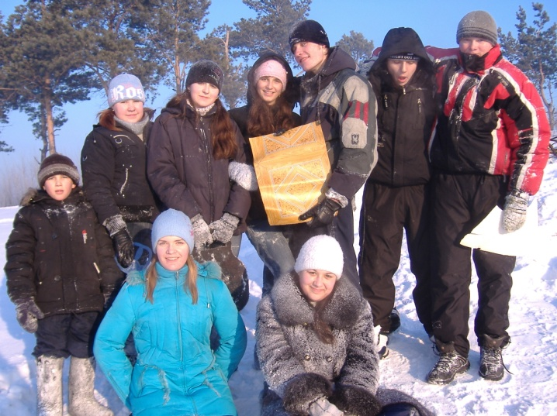
15. Международный фестиваль по самбо, 3 место.
Рис. Оздоровительное мероприятие
«Зимние забавы»
За последние годы с целью поддержания и улучшения здоровья обучающихся были приняты следующие меры: разработана и внедряется «Программа здоровья»
Заменено освещение в классах, приобретена разноуровневая школьная мебель для учащихся начальной школы, систематически проводится работа по привитию навыков здорового образа жизни.
Организация питания.
В школе организован питьевой режим, увеличена дотация на питание учащихся, все дети из малообеспеченных и многодетных семей получают бесплатное горячее питание (142 человека). Общий охват питающихся по школе – 100 %, охват горячим питанием составляет 100%
По областной программе «Здоровое питание –детям Кузбасса» из областного бюджета было выделено 2миллиона рублей на реконструкцию столовой, остальные работы выполняли наши шефы ОАО шахта « Комсомолец».На сумму 3 миллиона рублей приобретено оборудование для столовой, деньги тоже были выделены из областного бюджета.

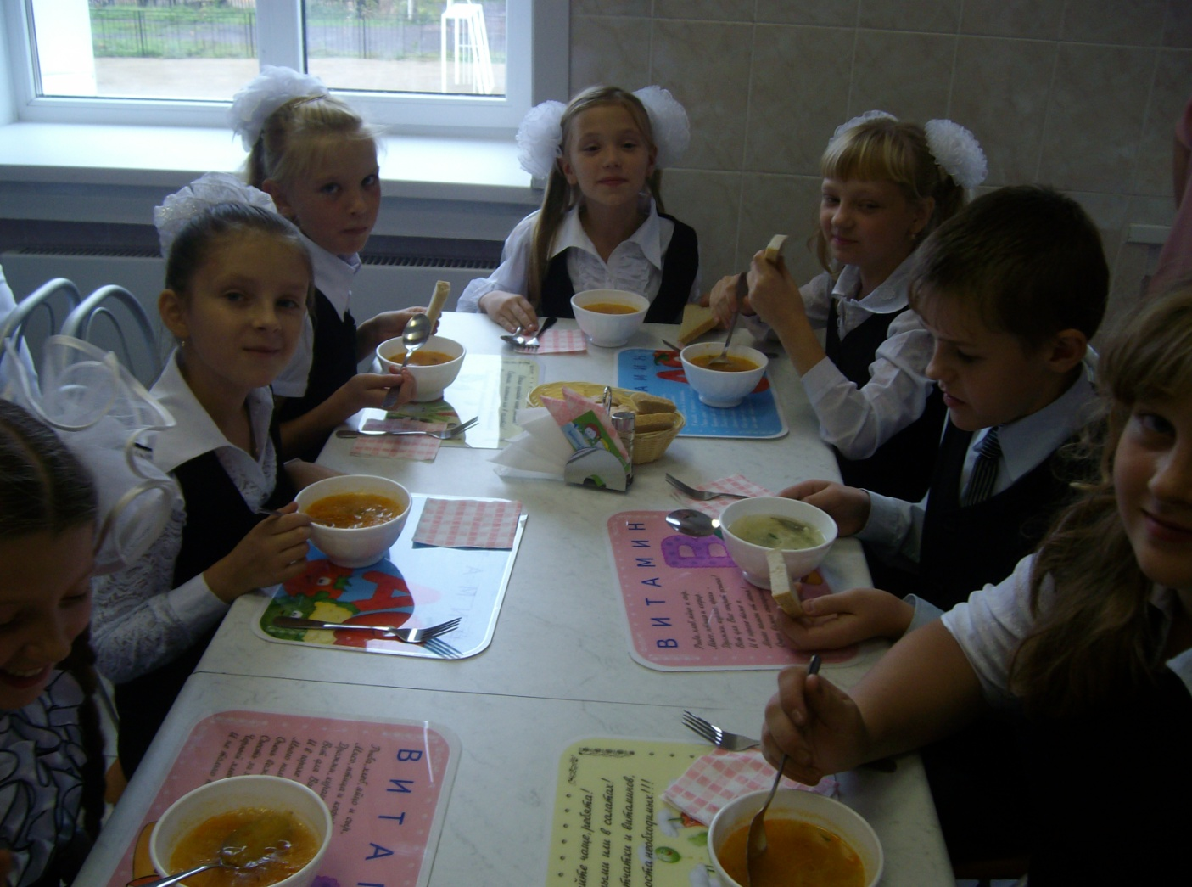

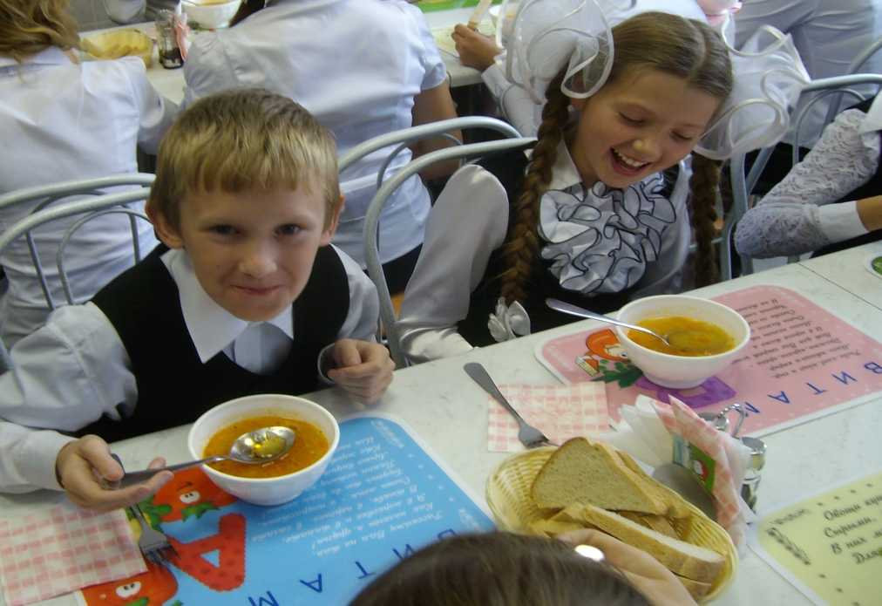

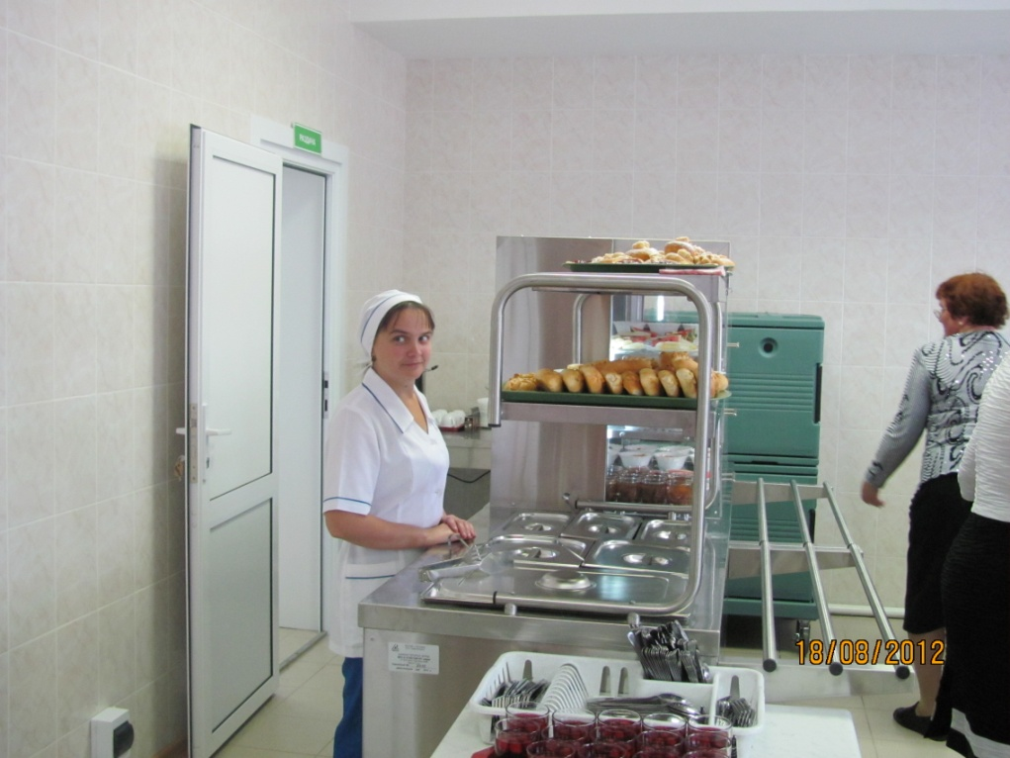

Обеспечение безопасности.
Показателями эффективности используемых форм и методов работы по созданию безопасного пребывания обучающихся в школе являются: разработка чёткой системы действий в экстремальных ситуациях и их практическая отработка; установка автоматической пожарной сигнализации и тревожной кнопки; недопущение случаев травматизма; отсутствие пищевых отравлений; случаев дорожно-транспортного травматизма, отсутствие предписаний Роспотребнадзора, службы пожарной безопасности; ежегодное участие в конкурсах ЮИД; организация в школе пропускного режима.
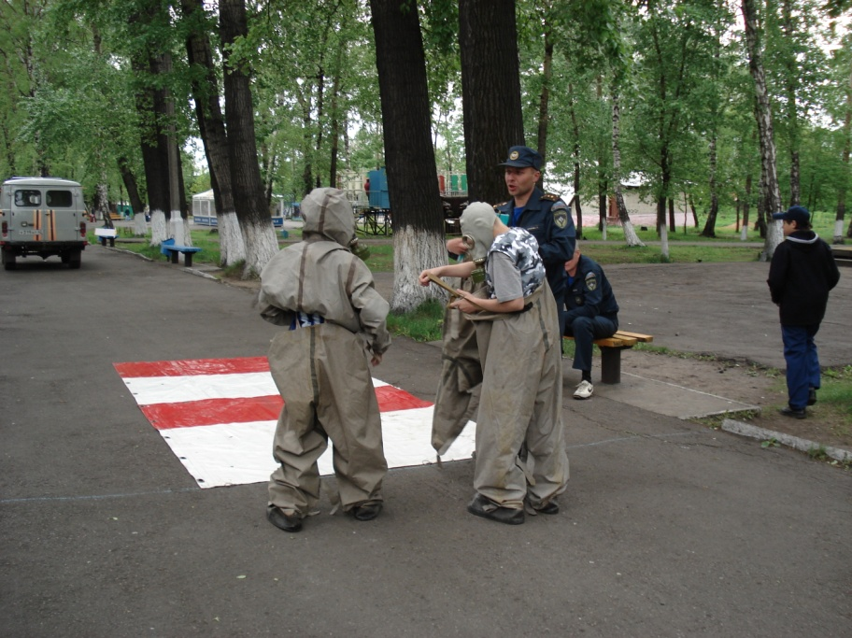
Рис. Практическая отработка действий обучающимися школы при возникновении ЧС.
Городские соревнования совместно с МЧС.

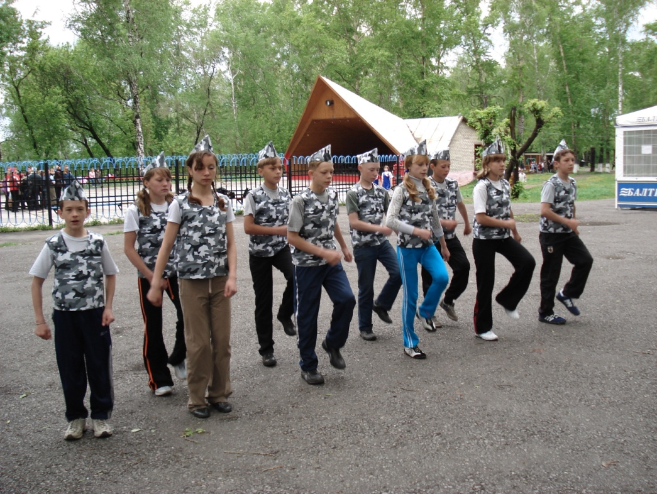

Финансовый отчет по использованию субвенций и внебюджетных средств
Организация | Сумма | Куда потрачено
ООО «Сиб.Т» | 100000. | Ремонт спортивного зала
СУЭК-КУЗБАСС ш. Комсомолец | Более 2 млн. рублей | Использованы на ремонт школьной столовой .

Субвенции:
Наименование | Сумма
Подписка | 20000 руб.
Учебники | 120000 руб.
Медикаменты | 20000 руб.
Медицинское оборудование | 20000 руб.
Учебно-наглядное пособие | 20000 руб.
Учебники из федерального бюджета | 50000 руб.
Хозяйственные расходы | 120000 руб.
Канцелярские расходы | 18000 руб.
Электротовары | 50000 руб.

Сотрудничество МОУ «ООШ №3» и ОАО «Шахта «Комсомолец»
началось в 2009 году. Оно плодотворно продолжается
В течение учебного года школьники пришли с замечательными концертами и сувенирами, изготовленными своими руками, с поздравлениями 23 февраля, 8 марта и в День шахтера , а угольщики организовали для учащихся новогодний праздник, и засверкала разноцветными огнями в подарок школьникам новогодняя елка, а снежный городок разрабатывали и строили совместными усилиями. Рабочие шахты «Комсомолец» (чаще всего это родители наших учащихся) стали еще активнее, чем прежде участвовать в общешкольных КТД «Родитель года», «Семья», «Защитники Отечества» и др., в состав жюри обязательно входят представители шахты, школы, родительской общественности. В мае на традиционном турслете шахтеры вместе со старшеклассниками были организаторами и жюри на станциях, оценивающих умение школьников по безопасности жизнедеятельности. Впервые ученикам, живущим в шахтерском городе и желающим связать свою судьбу с угледобывающими профессиями, представилась возможность побывать на экскурсии в шахте, выполнить макеты на городской конкурс школьников «СУЭК-Кузбасс»: моя Компания, мой Город» в мастерских со специалистами.

На линейке в День Знаний шефы – одни из самых дорогих гостей, приходят своей командой, поздравляют учеников, педагогов, родителей, обязательно с подарками для школьников, которые можно использовать непосредственно для обучения или трудовой практики, в этом учебном году 3 отличника учебы и 3 активиста ДЮО получили стипендии от шахты. Все самые интересные моменты совместной деятельности мы пытались запечатлеть и в конце учебного года подарили шефам фотовыставку «Мы – друзья!», фотовыставка размещена в холле комбината шахты у самого входа, где все могут увидеть результаты нашей работы.
Такая плодотворная совместная деятельность и интересна, и полезна детям, учителям, родителям, сообществу... Потому что только совместными усилиями можно добиться положительных результатов в вопросах воспитания подрастающего поколения, которое может стать достойной сменой для ОАО «СУЭК-Кузбасс».

Основные сохраняющиеся проблемы общеобразовательного учреждения.
Несоответствие между профессиональным потенциалом субъектов образовательной среды школы и степени включенности, недостаточно сформированной личной самостоятельности и ответственности субъектов образовательного процесса.
.ЗАДАЧИ:
Реализовывать системы базовых и дополнительных услуг с целью развития потенциала личности;
Внедрять информационно-коммуникационных технологий в образовательный процесс школы;
Систематически работать над творческим, морально-нравственным развитием личности;
Модернизировать модель методической службы для эффективной реализации концепции школы

